TRƯỜNG ĐẠI HỌC NGUYỄN TẤT THÀNH
KHOA CÔNG NGHỆ THÔNG TIN



ĐỒ ÁN
Môn Học Khai Phá Dữ Liệu Và Ứng Dụng

Dự Đoán Loại Trái Cây Và Rau Củ Dựa Trên Hình Ảnh

Giảng viên hướng dẫn: TS. Võ Thị Hồng Thắm
Sinh viên thực hiện: Lê Chí Kha
MSSV: 2200002544
Khoá: 2022 - 2026
Ngành: CÔNG NGHỆ THÔNG TIN
Chuyên ngành: KHOA HỌC DỮ LIỆU

TPHCM, tháng 5 năm 2025

TRƯỜNG ĐẠI HỌC NGUYỄN TẤT THÀNH
KHOA CÔNG NGHỆ THÔNG TIN

ĐỒ ÁN
Môn Học Khai Phá Dữ Liệu Và Ứng Dụng

Dự Đoán Loại Trái Cây Và Rau Củ Dựa Trên Hình Ảnh

Giảng viên hướng dẫn: TS. Võ Thị Hồng Thắm
Sinh viên thực hiện: Lê Chí Kha
MSSV: 2200002544
Khoá: 2022 - 2026
Ngành: CÔNG NGHỆ THÔNG TIN
Chuyên ngành: KHOA HỌC DỮ LIỆU

TPHCM, tháng 5 năm 2025

LỜI MỞ ĐẦU

Trong bối cảnh dữ liệu ngày càng phong phú và đa dạng, đặc biệt là dữ liệu hình ảnh, việc khai thác và phân tích chúng để rút ra thông tin hữu ích đang trở thành một hướng đi quan trọng trong lĩnh vực khoa học dữ liệu. Môn học Khai Thác Dữ Liệu không chỉ tập trung vào dữ liệu dạng bảng truyền thống mà còn mở rộng ứng dụng vào các loại dữ liệu phức tạp hơn, trong đó có hình ảnh.
Đề tài “Dự Đoán Loại Trái Cây Và Rau Củ Dựa Trên Hình Ảnh” là một ví dụ cụ thể cho việc kết hợp giữa khai phá dữ liệu và các kỹ thuật học sâu trong xử lý ảnh. Thông qua việc huấn luyện mô hình trên tập dữ liệu hình ảnh các loại trái cây, đề tài nhằm xây dựng hệ thống có khả năng tự động nhận diện và phân loại trái cây một cách chính xác.
Không chỉ mang tính học thuật, đề tài còn thể hiện tiềm năng ứng dụng cao trong thực tế, đặc biệt trong các lĩnh vực như nông nghiệp thông minh, thương mại điện tử và hệ thống phân loại sản phẩm tự động. Qua đó, giúp người học củng cố kiến thức về khai phá dữ liệu, đồng thời tiếp cận với công nghệ học sâu – một trong những hướng phát triển mạnh mẽ nhất hiện nay. Với sự cố gắng hết sức tìm hiểu, phân tích và thiết kế nhưng chắc chắn không tránh khỏi được những thiếu sót. Em rất mong được sự thông cảm và góp ý của các quý thầy cô.

LỜI CẢM ƠN

Em chân thành cảm ơn Cô hướng dẫn TS. Võ Thị Hồng Thắm , người đã hướng dẫn tận tình, đóng góp các ý kiến chuyên môn đồ án. Thầy/Cô đã động viên tinh thần để em cố gắng hoàn thành những nghiên cứu đặt ra. Thầy/Cô cũng cung cấp một số tài liệu liên quan đến đồ án mà em đang nghiên cứu và ân cần nhắc nhở em đến tiến độ thực hiện đồ án này.

Em cũng chân thành gửi lời cảm ơn đến các Thầy/Cô khoa Công nghệ thông tin trường Đại học Nguyễn Tất Thành đã giảng dạy, hướng dẫn, trang bị các kiến thức cho em trong những năm học vừa qua, từ các kiến thức cơ bản đến các vấn đề chuyên sâu.

Em xin gửi lời cảm ơn đến anh, chị, bạn bè, đồng nghiệp bằng nhiều hình thức khác nhau đã giúp đỡ em trong quá trình học tập tại trường cũng như trong thời gian hoàn thành đồ án.

Đặc biệt xin gửi lời cám ơn đến cha mẹ và anh chị em trong gia đình đã động viên tinh thần cũng như chia sẻ những khó khăn trong những năm qua. Em xin chân thành cảm ơn!
Sinh Viên Thực Hiện
( Ký Tên )

NHẬN XÉT CỦA GIẢNG VIÊN
..................................................................................................................................
..................................................................................................................................
..................................................................................................................................
..................................................................................................................................
..................................................................................................................................
..................................................................................................................................
..................................................................................................................................
..................................................................................................................................
..................................................................................................................................
..................................................................................................................................
..................................................................................................................................
..................................................................................................................................
..................................................................................................................................
..................................................................................................................................
..................................................................................................................................
..................................................................................................................................
Điểm đồ án:
-Điểm 1:................................................................................................................
-Điểm 2:................................................................................................................
-Điểm tổng kết:.....................................................................................................
TPHCM, Ngày ….. tháng……năm 2025

Giảng viên 1 Giảng viên 2

BM-ChT-

TRƯỜNG ĐẠI HỌC NGUYỄN TẤT THÀNH  TRUNG TÂM KHẢO THÍ | KỲ THI KẾT THÚC HỌC PHẦN HỌC KỲ ..2.. NĂM HỌC ..2024.– .2025.
PHIẾU CHẤM THI TIỂU LUẬN/ĐỒ ÁN
Môn thi: KHAI THÁC DỮ LIỆU VÀ ỨNG DỤNG
Lớp học phần: 22DTH4B
Nhóm sinh viên thực hiện :
- Lê Chí Kha Tham gia đóng góp: 50%
- Đỗ Kim Anh Tham gia đóng góp: 50%
Ngày thi: 09/05/2025 Phòng thi: L.
Đề tài tiểu luận/báo cáo của sinh viên : Dự Đoán Loại Trái Cây Và Rau Củ Dựa Trên Hình Ảnh
Phần đánh giá của giảng viên (căn cứ trên thang rubrics của môn học):
Tiêu chí (theo CĐR HP) | Đánh giá của GV | Điểm tối đa | Điểm đạt được
Cấu trúc của báo cáo
Nội dung
- Các nội dung thành phần
- Lập luận
- Kết luận
Trình bày
TỔNG ĐIỂM
Giảng viên chấm thi
(ký, ghi rõ họ tên)

TS. Võ Thị Hồng Thắm

MỤC LỤC
LỜI MỞ ĐẦU i
LỜI CẢM ƠN ii
NHẬN XÉT CỦA GIẢNG VIÊN iii
MỤC LỤC v
DANH MỤC HÌNH vii
KÍ HIỆU CÁC CỤM TỪ VIẾT TẮT ix
CHƯƠNG 1: GIỚI THIỆU ĐỀ TÀI 1
1.1. Bối cảnh và lý do chọn đề tài. 1
1.2. Vấn đề cần giải quyết. 2
1.3. Mục tiêu nghiên cứu. 4
1.4. Phạm vi nghiên cứu. 5
1.5. Phương pháp tiếp cận. 5
1.6. Cấu trúc báo cáo. 6
CHƯƠNG 2: CƠ SỞ LÝ THUYẾT 7
2.1. Giới thiệu các khái niệm cơ bản. 7
2.2. Trình bày về mô hình MobileNetV2 được sử dụng. 9
2.2.1 Giới thiệu chung. 9
2.2.2. Đặc điểm nổi bật của MobileNetV2. 10
2.2.3. Các thành phần chính trong MobileNetV2. 10
2.2.4. Kiến trúc tổng thể. 11
2.2.5. Ứng dụng. 11
2.3. Trình bày các thước đo đánh giá mô hình. 11
2.3.1. Accuracy (Độ chính xác). 12
2.3.2. Precision, Recall và F1-Score. 12
2.3.3. RMSE (Root Mean Square Error). 13
2.3.4. MAE (Mean Absolute Error). 13
CHƯƠNG 3 : MÔ TẢ VÀ XỬ LÝ DỮ LIỆU 14
3.1. Giới thiệu nguồn dữ liệu. 14
3.2. Mô tả thuộc tính dữ liệu. 15
3.3. Tiền xử lý dữ liệu. 15
3.3.1. Làm sạch dữ liệu và xử lý giá trị thiếu. 15
3.3.2. Mã hóa nhãn (Label Encoding). 16
3.3. Chia tập huấn luyện và kiểm tra. 16
CHƯƠNG 4: THỰC NGHIỆM MÔ HÌNH 17
4.1. Triển khai mô hình phân loại. 17
4.1.1. Tiền xử lý hình ảnh. 17
4.2. Tải hình ảnh bằng trình tạo và tăng cường dữ liệu. 19
4.3. Đào tạo mô hình. 21
4.4. Biểu đồ confusion matrix của mô hình. 23
4.5. So sánh hiệu quả mô hình. 25
CHƯƠNG 5: NHẬN XÉT KẾT QUẢ 26
5.1. Mô hình hiệu quả nhất. 26
5.2. Hạn chế của mô hình và dữ liệu. 26
5.3. Hướng phát triển trong tương lai. 26
CHƯƠNG 6: KẾT LUẬN 28
6.1. Tổng kết kết quả đạt được. 28
6.2. Ý nghĩa thực tiễn. 28
6.3. Định hướng nghiên cứu tiếp theo. 28
Tài Liệu Tham Khảo 30

DANH MỤC HÌNH
Hình 1.1 Dây chuyền nông sản tự động tại Việt Nam 1
Hình 1.2: Một số ảnh táo đạt, lỗi, xanh 3
Hình 1.3: Một số ảnh chuối đạt, lỗi, xanh 3
Hình 1.4: Một số ảnh cam đạt, lỗi, xanh 3
Hình 2.1: Ảnh một số trái cây 8
Hình 2.2: Ảnh trái táo còn trên cây 8
Hình 2.3: Ảnh trái cam trên cây 8
Hình 2.4: Ảnh trái chuối trên cây 9
Hình 2.5: Sơ đồ của mô hình MobileNetV2 10
Hình 3.1: Một số dòng dữ liệu 14
Hình 3.2: Tóm tắt số lượng dữ liệu 15
Hình 4.1: Độ chính xác của mô hình 17
Hình 4.2: Gọi các thư viên và tạo danh sách các đường dẫn tệp 18
Hình 4.3: In và cho ra kết quả kết quả dữ liệu 18
Hình 4.4: Kiểm tra nhanh dữ liệu sau khi xử lý hoặc chia tập. 18
Hình 4.5: Hiển thị một số ảnh trong tập dữ liệu 19
Hình 4.6: Tạo và tăng cường dữ liệu 20
Hình 4.7: In ra kết quả 20
Hình 4.8: Xây dựng mô hình dựa trên phân loại ảnh và cho ra kết quả 21
Hình 4.9: Biểu đồ thể hiện độ chính xác của mô hình 22
Hình 4.10: Biểu đồ thể hiện hàm mất mát của mô hình 22
Hình 4.11: Ma trận nhầm lẫn chuẩn hóa của mô hình 23
Hình 4.12: Hiển thị hình ảnh và các dự đoán của mô hình 24
Hình 4.14: Thông báo hiển thị kết quả thành công 24
Hình 4.1.5: Mô hình CNN đơn giản 25

KÍ HIỆU CÁC CỤM TỪ VIẾT TẮT

Viết Tắt | Ý Nghĩa
CNN | Convolutional Neural Networks
AI | Artificial Intelligence
ReLU | Rectified Linear Unit
CPU | Central Processing Unit
GPU | Graphic Processing Unit
TPU | Tensor Processing
YOLO | You Only Look Once

CHƯƠNG 1: GIỚI THIỆU ĐỀ TÀI

1.1. Bối cảnh và lý do chọn đề tài.
Trong bối cảnh công nghệ ngày càng phát triển, đặc biệt là trong lĩnh vực thị giác máy tính (Computer Vision) và trí tuệ nhân tạo (AI), việc áp dụng các mô hình học sâu để nhận diện và phân loại đối tượng từ hình ảnh đã trở nên phổ biến. Một trong những ứng dụng thực tiễn và gần gũi nhất là trong lĩnh vực nông nghiệp và bán lẻ thực phẩm, nơi mà việc tự động nhận diện các loại trái cây và rau củ có thể mang lại nhiều lợi ích như: tiết kiệm thời gian, tăng độ chính xác trong khâu phân loại, và nâng cao trải nghiệm người dùng. Việc phân loại trái cây và rau củ bằng mắt thường đôi khi gặp khó khăn do sự đa dạng về chủng loại, màu sắc, hình dạng, và đôi khi là sự tương đồng giữa các loại thực phẩm khác nhau.
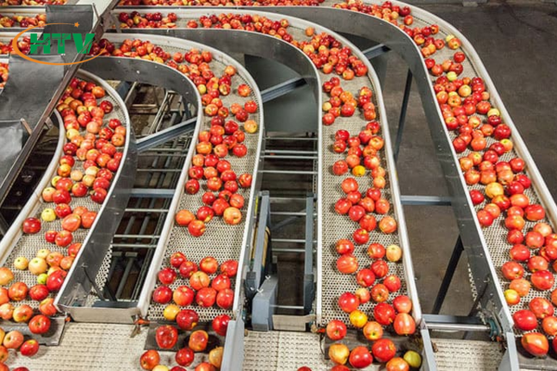
Hình 1.1 Dây chuyền nông sản tự động tại Việt Nam
Điều này đặc biệt quan trọng trong các siêu thị tự động, hệ thống kiểm tra chất lượng, hoặc các ứng dụng di động hỗ trợ người tiêu dùng.Chính vì lý do đó, đề tài "Dự đoán loại trái cây và rau củ dựa trên hình ảnh" được lựa chọn với mục tiêu nghiên cứu, xây dựng và đánh giá một hệ thống có khả năng nhận diện các loại trái cây và rau củ một cách tự động thông qua hình ảnh đầu vào. Đề tài không chỉ mang tính ứng dụng thực tế cao mà còn giúp người thực hiện củng cố và phát triển kỹ năng trong lĩnh vực học máy, xử lý ảnh và xây dựng mô hình trí tuệ nhân tạo.

1.2. Vấn đề cần giải quyết.
Trong thực tế, việc nhận diện chính xác các loại trái cây và rau củ thông qua hình ảnh gặp phải nhiều thách thức do sự đa dạng và phức tạp về đặc điểm hình học, màu sắc và điều kiện môi trường khi chụp ảnh. Một số vấn đề cụ thể cần được giải quyết bao gồm:
- Đa dạng chủng loại: Có hàng trăm loại trái cây và rau củ khác nhau, nhiều loại có hình dáng và màu sắc gần giống nhau (ví dụ như chanh và cam, các loại táo, các loại ớt…), gây khó khăn cho việc phân loại chính xác.
- Điều kiện ánh sáng và môi trường khác nhau: Hình ảnh có thể được chụp ở nhiều điều kiện ánh sáng khác nhau (sáng, tối, ánh sáng tự nhiên hay nhân tạo), từ nhiều góc độ, hoặc có thể bị che khuất một phần, làm giảm chất lượng nhận diện.
- Tiền xử lý và trích xuất đặc trưng: Việc xử lý hình ảnh đầu vào (làm sạch, chuẩn hóa kích thước, loại bỏ nhiễu) và trích xuất được những đặc trưng phù hợp là điều kiện tiên quyết để mô hình học sâu hoạt động hiệu quả.
- Xây dựng mô hình phân loại hiệu quả: Cần chọn lựa và huấn luyện mô hình học máy/học sâu có khả năng học được các đặc điểm đặc trưng của từng loại trái cây và rau củ, đồng thời đạt được độ chính xác cao trên dữ liệu kiểm thử.
- Tối ưu hiệu suất và khả năng triển khai thực tế: Mô hình không chỉ cần chính xác mà còn phải đủ nhẹ để có thể triển khai trên các thiết bị có tài nguyên hạn chế như điện thoại di động, máy tính nhúng hoặc hệ thống POS trong siêu thị.
- Ví dụ:
Ví Dụ 1: Một số trái táo cần nhận dạng.

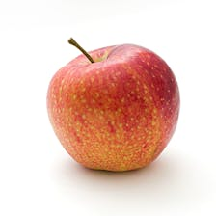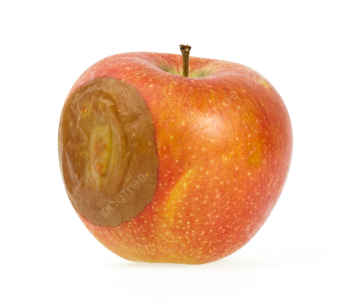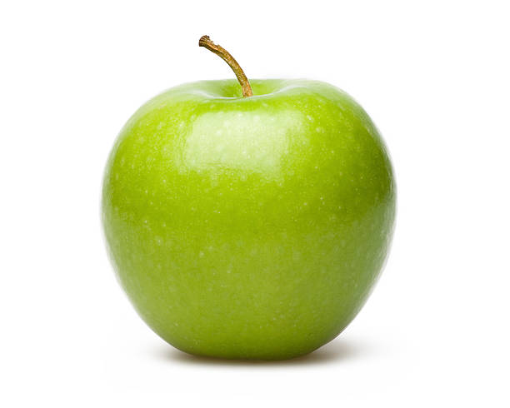
Hình 1.2: Một số ảnh táo đạt, lỗi, xanh
Ví dụ 2: Một số trái chuối cần nhận dạng.
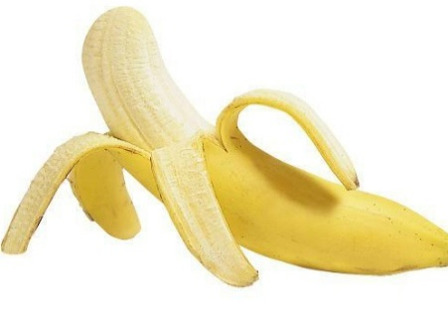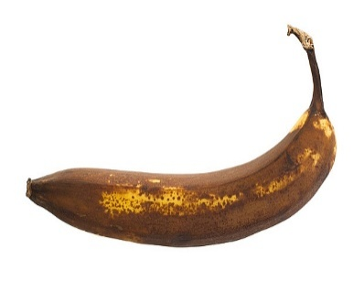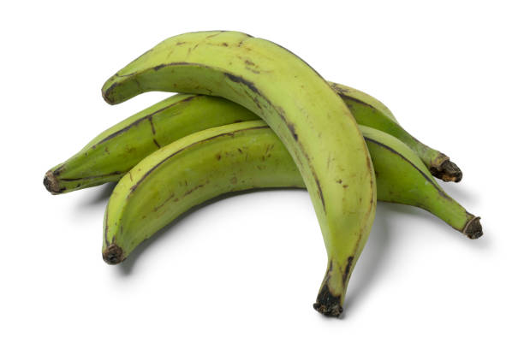
Hình 1.3: Một số ảnh chuối đạt, lỗi, xanh
Ví dụ 3: Một số trái cam cần nhận dạng.
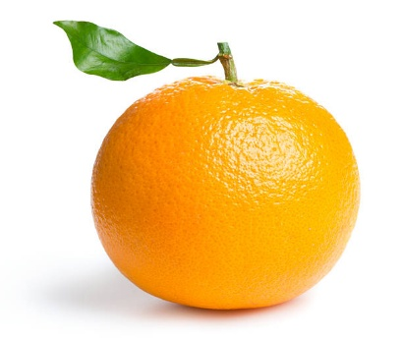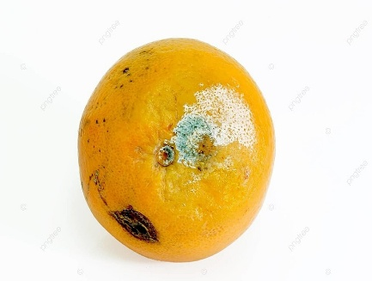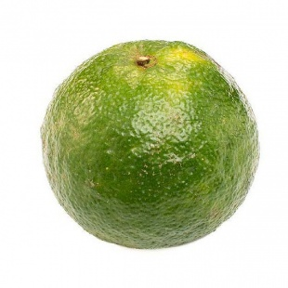
Hình 1.4: Một số ảnh cam đạt, lỗi, xanh

Việc giải quyết các vấn đề trên sẽ giúp xây dựng một hệ thống nhận diện trái cây và rau củ tự động, góp phần hỗ trợ các hoạt động thương mại, quản lý kho, kiểm soát chất lượng cũng như tạo nền tảng cho các ứng dụng nông nghiệp thông minh trong tương lai.

1.3. Mục tiêu nghiên cứu.
- Mục tiêu chính của đề tài là xây dựng một hệ thống ứng dụng học sâu có khả năng nhận diện và phân loại chính xác các loại trái cây và rau củ thông qua hình ảnh đầu vào. Hệ thống được thiết kế nhằm hỗ trợ các bài toán phân loại hình ảnh trong thực tế, đặc biệt trong lĩnh vực nông nghiệp và chuỗi cung ứng thực phẩm.
- Để đạt được mục tiêu này, đề tài tiến hành xây dựng một tập dữ liệu hình ảnh phong phú, bao gồm nhiều loại trái cây và rau củ phổ biến. Dữ liệu đảm bảo sự đa dạng về hình dạng, màu sắc và điều kiện chụp ảnh, nhằm phản ánh các tình huống thực tế và tăng độ chính xác cho mô hình huấn luyện.
- Các bước tiền xử lý dữ liệu được thực hiện nhằm chuẩn hóa đầu vào và loại bỏ nhiễu. Đồng thời, đề tài áp dụng các kỹ thuật tăng cường dữ liệu (data augmentation) như xoay, lật, điều chỉnh ánh sáng và độ tương phản, nhằm cải thiện khả năng tổng quát hóa của mô hình trong nhiều điều kiện môi trường khác nhau.
- Về mặt kỹ thuật, mô hình chính được sử dụng là mạng nơ-ron tích chập (CNN – Convolutional Neural Network), với khả năng trích xuất đặc trưng hình ảnh hiệu quả. Ngoài ra, đề tài cũng nghiên cứu áp dụng học chuyển giao (Transfer Learning) với các kiến trúc như VGG16, MobileNet hoặc ResNet để tối ưu hiệu suất. Mô hình được đánh giá dựa trên các chỉ số tiêu chuẩn gồm: độ chính xác (Accuracy), độ nhạy (Recall), độ chính xác riêng (Precision) và điểm F1 (F1-score).
- Cuối cùng, đề tài đề xuất các hướng phát triển trong tương lai như mở rộng danh mục phân loại, tối ưu mô hình cho thiết bị tài nguyên hạn chế, và tích hợp vào hệ thống phần cứng như máy kiểm tra nông sản tự động, nhằm nâng cao tính ứng dụng và hiệu quả triển khai trong thực tế.

1.4. Phạm vi nghiên cứu.
- Để đảm bảo tính khả thi và tập trung cho quá trình nghiên cứu, đề tài được giới hạn trong một số phạm vi cụ thể như sau:
- Phạm vi đối tượng nhận diện: Tập trung vào một số loại trái cây và rau củ phổ biến (khoảng 10–30 loại) như táo, chuối, cam, cà rốt, cà chua, ớt, khoai tây, hành tây,… nhằm đảm bảo dữ liệu đủ đa dạng nhưng vẫn dễ kiểm soát trong quá trình huấn luyện và đánh giá mô hình.
- Phạm vi dữ liệu: Dữ liệu hình ảnh sẽ được thu thập từ các nguồn công khai như kho dữ liệu Kaggle, ImageNet, hoặc tự thu thập qua internet. Tập dữ liệu sẽ được chuẩn hóa về kích thước và định dạng, có thể đi kèm gán nhãn thủ công hoặc từ nguồn có sẵn.
- Phạm vi kỹ thuật: Nghiên cứu sẽ áp dụng các mô hình học sâu như mạng nơ-ron tích chập (CNN) để trích xuất đặc trưng và phân loại hình ảnh. Các mô hình phức tạp hơn như Transfer Learning (với các kiến trúc như MobileNet, VGG, ResNet, v.v.) cũng có thể được thử nghiệm nếu phù hợp với năng lực xử lý hiện có.
- Phạm vi triển khai: Hệ thống được xây dựng dưới dạng mô hình thử nghiệm (prototype), có thể triển khai trên máy tính cá nhân hoặc demo bằng giao diện đơn giản (ứng dụng web hoặc dòng lệnh). Việc tích hợp vào hệ thống thực tế (ví dụ như siêu thị tự động, hệ thống kiểm tra chất lượng công nghiệp) không nằm trong phạm vi của đề tài.
- Phạm vi ngôn ngữ lập trình và công cụ: Đề tài chủ yếu sử dụng ngôn ngữ Python với các thư viện hỗ trợ như TensorFlow, Keras hoặc PyTorch, cùng với các công cụ tiền xử lý ảnh như OpenCV và PIL.

1.5. Phương pháp tiếp cận.
- Để giải quyết bài toán nhận diện và phân loại các loại trái cây và rau củ từ hình ảnh, đề tài áp dụng phương pháp học sâu (Deep Learning) kết hợp các bước tiền xử lý và đánh giá mô hình toàn diện.
- Dữ liệu hình ảnh được thu thập từ các nguồn như Kaggle, ImageNet và Internet, đảm bảo tính đa dạng về loại và điều kiện chụp. Sau khi gán nhãn, dữ liệu được tiền xử lý gồm chuẩn hóa kích thước, cường độ pixel và khử nhiễu. Kỹ thuật tăng cường dữ liệu (Data Augmentation) như xoay, lật, điều chỉnh độ sáng được áp dụng để nâng cao tính khái quát của mô hình.
- Mô hình sử dụng là mạng nơ-ron tích chập (CNN), đồng thời kết hợp học chuyển giao (Transfer Learning) với các kiến trúc như MobileNet, VGG16 và ResNet. Dữ liệu được chia thành tập huấn luyện, kiểm tra và đánh giá để đảm bảo tính khách quan.
- Mô hình được đánh giá qua các chỉ số: Accuracy, Precision, Recall, F1-score và ma trận nhầm lẫn. Cuối cùng, đề tài triển khai giao diện thử nghiệm (web hoặc dòng lệnh) cho phép người dùng tải ảnh và nhận kết quả phân loại. Đồng thời, các giải pháp tối ưu mô hình cho thiết bị tài nguyên thấp cũng được xem xét.

1.6. Cấu trúc báo cáo.
- Nội dung báo cáo được chia thành 6 chương:
- Chương 1: Giới thiệu đề tài
- Chương 2: Cơ sở lý thuyết và tổng quan tài liệu
- Chương 3: Mô tả và xử lý dữ liệu
- Chương 4: Thực nghiệm mô hình
- Chương 5: Nhận xét kết quả
- Chương 6: Kết luận và hướng phát triển

CHƯƠNG 2: CƠ SỞ LÝ THUYẾT

2.1. Giới thiệu các khái niệm cơ bản.
Trong lĩnh vực nông nghiệp và công nghệ thực phẩm, trái cây và rau là hai nhóm thực vật có giá trị kinh tế và dinh dưỡng cao, đồng thời cũng là đối tượng chính trong nhiều nghiên cứu ứng dụng thị giác máy tính. Để xây dựng một hệ thống nhận diện chính xác, việc hiểu rõ đặc điểm sinh học và hình thái của các loại trái cây và rau là điều thiết yếu.
Trái cây, theo nghĩa sinh học, là phần phát triển từ bầu nhụy của hoa sau quá trình thụ phấn và thường chứa hạt. Chúng đóng vai trò như một phương tiện phát tán hạt giống tự nhiên và cũng là nguồn thực phẩm giàu vitamin, khoáng chất và chất chống oxy hóa cho con người. Về mặt thị giác, trái cây có đặc điểm nổi bật là màu sắc tươi sáng, hình dạng đa dạng và bề mặt thường mịn hoặc có vân nhẹ. Một số loại phổ biến như táo, chuối, cam, dâu, dưa hấu thường có hình dạng đối xứng, màu sắc đậm nét và cấu trúc rõ ràng – những yếu tố quan trọng trong việc phân tích hình ảnh.
Trong khi đó, rau là thuật ngữ mang tính chất ứng dụng và không có định nghĩa cố định về mặt sinh học. Rau bao gồm nhiều bộ phận khác nhau của cây như lá (rau muống, cải xanh), thân (cần tây), rễ (cà rốt, củ cải), hoa (bông cải xanh) hoặc chồi (măng). Đặc điểm hình thái của rau thường phong phú hơn so với trái cây: chúng có thể mềm hoặc cứng, có màu xanh chủ đạo, hình dạng không đối xứng, đôi khi có nhiều chi tiết nhỏ như gân lá, bẹ, tua hoặc lớp lông mịn. Chính sự không đồng nhất này tạo ra nhiều thách thức cho các hệ thống phân loại hình ảnh, đòi hỏi mô hình phải có khả năng nhận diện linh hoạt và chính xác trong nhiều điều kiện khác nhau.

- Một số hình ảnh thu thập được như trong hình :
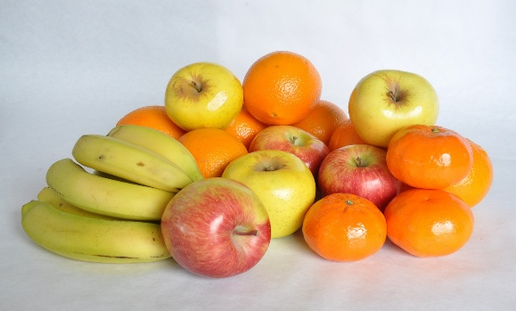
Hình 2.1: Ảnh một số trái cây

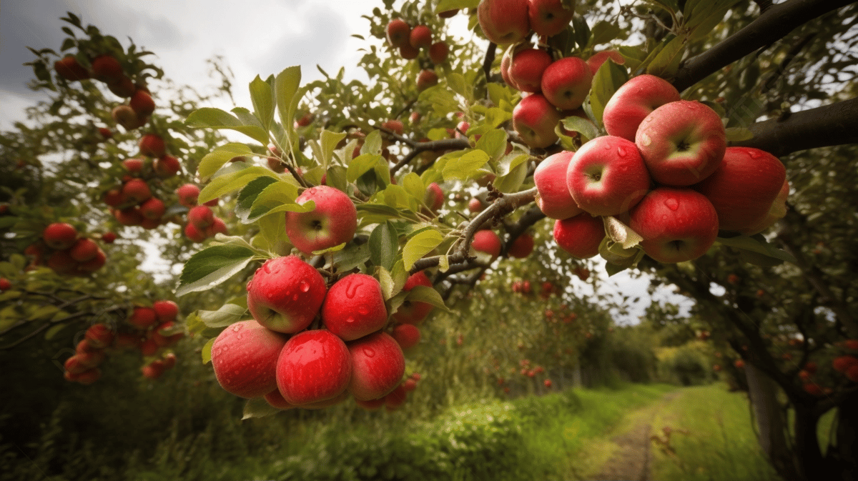
Hình 2.2: Ảnh trái táo còn trên cây

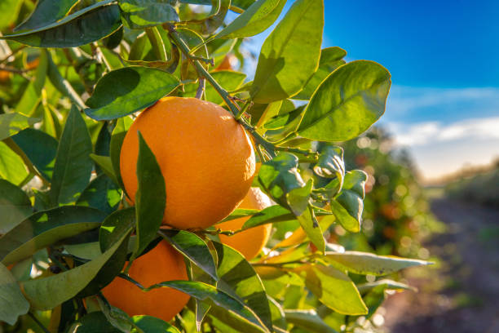
Hình 2.3: Ảnh trái cam trên cây
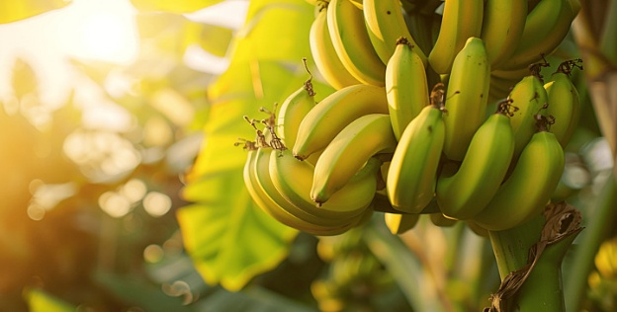
Hình 2.4: Ảnh trái chuối trên cây

Từ góc độ phân tích hình ảnh, sự khác biệt giữa trái cây và rau không chỉ nằm ở màu sắc hay hình dáng, mà còn ở kết cấu bề mặt và tính đồng nhất thị giác. Trái cây thường có hình ảnh dễ nhận diện hơn nhờ hình dáng đặc trưng và màu sắc nổi bật, trong khi rau thường có sự đa dạng lớn trong cấu trúc và dễ bị nhầm lẫn nếu không được phân tích kỹ lưỡng.
Do đó, trong quá trình xây dựng mô hình nhận diện hình ảnh, việc hiểu rõ những đặc điểm hình thái và cấu trúc thị giác của hai nhóm thực vật này là bước quan trọng nhằm đảm bảo hiệu quả phân loại. Sự hiểu biết này không chỉ hỗ trợ trong quá trình tạo lập và tiền xử lý dữ liệu, mà còn định hướng cho việc lựa chọn kiến trúc mô hình học sâu phù hợp, giúp tăng độ chính xác trong nhận diện thực tế.

2.2. Trình bày về mô hình MobileNetV2 được sử dụng.

2.2.1 Giới thiệu chung.
MobileNetV2 là một kiến trúc mạng nơ-ron tích chập (CNN - Convolutional Neural Network) được phát triển bởi Google, tối ưu hóa cho các thiết bị di động và nhúng, nơi có tài nguyên tính toán hạn chế. Đây là phiên bản cải tiến của MobileNetV1, được giới thiệu năm 2018 trong bài báo:
"MobileNetV2: Inverted Residuals and Linear Bottlenecks".
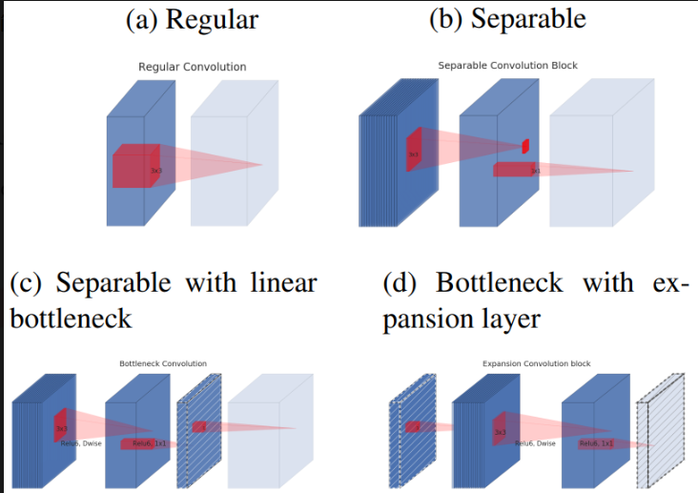

Hình 2.5: Sơ đồ của mô hình MobileNetV2

2.2.2. Đặc điểm nổi bật của MobileNetV2.
- Hiệu quả về tính toán: Sử dụng ít phép tính hơn so với các mạng truyền thống như VGG hay ResNet.
- Tốc độ nhanh: Phù hợp để triển khai trên thiết bị di động, nhúng, hoặc các hệ thống có GPU yếu.
- Kích thước nhỏ: Mô hình nhẹ, dễ lưu trữ và truyền tải.

2.2.3. Các thành phần chính trong MobileNetV2.

a) Depthwise Separable Convolution.
- Thay vì dùng tích chập chuẩn (standard convolution), MobileNet sử dụng depthwise separable convolution, gồm 2 bước:
- Depthwise Convolution: áp dụng một kernel riêng cho từng kênh (channel).
- Pointwise Convolution (1x1): kết hợp các đầu ra lại bằng tích chập 1x1.
- Giảm đáng kể số lượng tham số và FLOPs (số phép toán).

b) Inverted Residual Block.
- MobileNetV2 sử dụng Inverted Residual Block, khác với block residual truyền thống ở chỗ:
- Thay vì "nén rồi mở rộng" như ResNet, MobileNetV2 "mở rộng rồi nén":
- Mở rộng đầu vào qua convolution 1x1 (tăng số kênh).
- Áp dụng depthwise convolution.
- Sau đó, nén lại bằng convolution 1x1.
- Có kết nối tắt (skip connection) giữa đầu vào và đầu ra khi có cùng kích thước.

c) Linear Bottleneck.
Thay vì dùng hàm kích hoạt ReLU sau tất cả lớp, MobileNetV2 không dùng ReLU sau lớp cuối cùng của block, tránh mất mát thông tin ở các không gian có kích thước thấp.

2.2.4. Kiến trúc tổng thể.
- MobileNetV2 gồm một chuỗi các Inverted Residual Blocks.
- Bắt đầu bằng một lớp tích chập chuẩn để trích xuất đặc trưng sơ cấp.
- Kết thúc bằng một lớp pooling và fully connected để phân loại.

2.2.5. Ứng dụng.
- Phân loại ảnh, nhận diện khuôn mặt, nhận dạng ký tự viết tay.
- Nhận diện đối tượng trong video/ảnh trên thiết bị di động.
- Là backbone trong các mô hình như SSD (Single Shot Detector) để phát hiện đối tượng.

2.3. Trình bày các thước đo đánh giá mô hình.
Để đánh giá hiệu quả của một mô hình học máy, đặc biệt trong các bài toán phân loại và hồi quy, việc sử dụng các thước đo phù hợp là vô cùng quan trọng. Các thước đo này không chỉ phản ánh độ chính xác tổng thể của mô hình mà còn cung cấp cái nhìn chi tiết về các khía cạnh khác nhau như khả năng phân biệt giữa các lớp, độ lệch trung bình hay mức độ ổn định của dự đoán. Dưới đây là một số thước đo đánh giá phổ biến được sử dụng trong nghiên cứu này.

2.3.1. Accuracy (Độ chính xác).
Accuracy là thước đo đơn giản và phổ biến nhất trong các bài toán phân loại. Nó được tính bằng tỉ lệ giữa số lượng dự đoán đúng trên tổng số dự đoán:
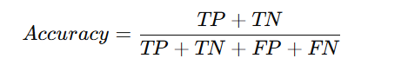
Trong đó, TP là số lượng dự đoán đúng cho lớp dương (true positives), TN là số lượng dự đoán đúng cho lớp âm (true negatives), FP là số lượng dương tính giả, và FN là số lượng âm tính giả. Tuy nhiên, accuracy có thể không phản ánh đúng hiệu suất mô hình trong các trường hợp dữ liệu mất cân bằng giữa các lớp.

2.3.2. Precision, Recall và F1-Score.
- Ba thước đo này được sử dụng để đánh giá chi tiết hơn khả năng phân loại:
- Precision (Độ chính xác theo lớp dương) cho biết trong số các mẫu được dự đoán là dương, bao nhiêu mẫu thực sự là dương:
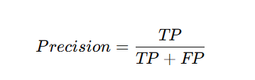
- Recall (Độ bao phủ hoặc độ nhạy) phản ánh trong số các mẫu thực sự là dương, có bao nhiêu mẫu được mô hình nhận diện đúng:
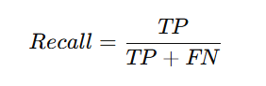
- F1-Score là trung bình điều hòa giữa Precision và Recall, thường được sử dụng trong các bài toán mất cân bằng lớp để phản ánh hiệu suất tổng thể
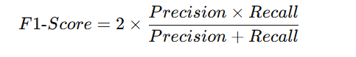

2.3.3. RMSE (Root Mean Square Error).
- Trong các bài toán hồi quy, RMSE là một thước đo phổ biến dùng để đánh giá độ lệch trung bình bình phương giữa giá trị dự đoán và giá trị thực tế:
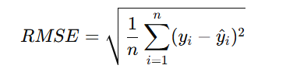
- RMSE nhạy cảm với các sai số lớn, vì các sai số được bình phương trước khi tính trung bình, do đó phản ánh rõ ràng tác động của các dự đoán lệch xa.

2.3.4. MAE (Mean Absolute Error).
- MAE đo lường sai số trung bình tuyệt đối giữa giá trị thực và giá trị dự đoán:
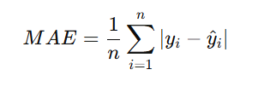
- Khác với RMSE, MAE không nhấn mạnh vào các sai số lớn, do đó có thể phù hợp hơn trong các ứng dụng yêu cầu tính ổn định hoặc ít bị ảnh hưởng bởi nhiễu.

CHƯƠNG 3 : MÔ TẢ VÀ XỬ LÝ DỮ LIỆU

3.1. Giới thiệu nguồn dữ liệu.
Bộ dữ liệu được sử dụng trong đề tài là tập hợp hình ảnh các loại trái cây và rau củ, được tổng hợp từ nhiều nguồn khác nhau, có thể bao gồm các kho dữ liệu mở như Kaggle, các dự án mã nguồn mở về thị giác máy tính, hoặc được xây dựng thủ công nhằm phục vụ mục đích huấn luyện và đánh giá các mô hình phân loại ảnh. Dữ liệu được lưu trữ trong tập tin Excel có tên là combined_fruit_vegetable_dataset.xlsx.
- Mỗi dòng trong tập dữ liệu tương ứng với một hình ảnh, gồm các thông tin:
- File Name: Tên tập tin hình ảnh.
- Label: Nhãn của hình ảnh, biểu thị loại trái cây hoặc rau củ.
- Relative Path: Đường dẫn tương đối đến hình ảnh trong hệ thống thư mục.
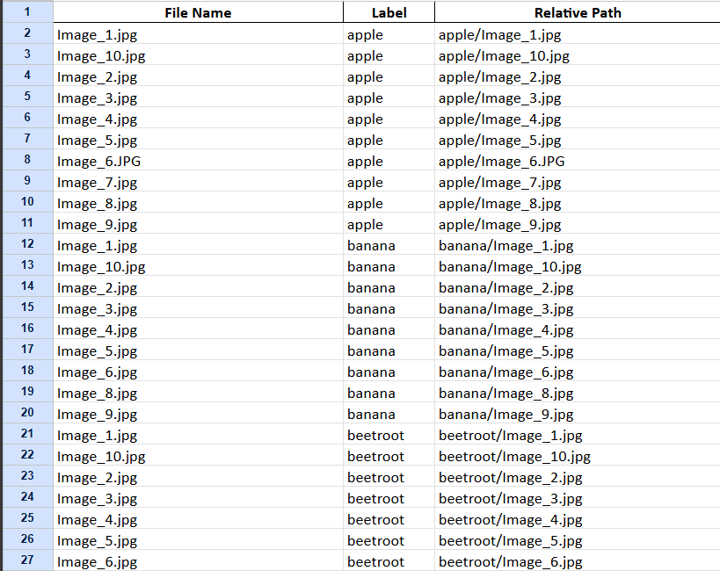
Hình 3.1: Một số dòng dữ liệu

3.2. Mô tả thuộc tính dữ liệu.
- Bảng dữ liệu bao gồm tổng cộng 4,177 mẫu, được chia thành 36 nhãn phân loại khác nhau. Một số nhãn có số lượng mẫu lớn, trong khi nhiều nhãn chỉ có khoảng 10 ảnh. Cụ thể:
- Hình ảnh (File Name): Đây là thuộc tính quan trọng nhất, chứa thông tin thị giác về đối tượng cần phân loại. Các hình ảnh thường có định dạng JPG hoặc PNG với độ phân giải khác nhau, tùy thuộc vào nguồn thu thập. Trong giai đoạn tiền xử lý, toàn bộ ảnh sẽ được chuyển đổi về cùng một kích thước chuẩn (ví dụ: 128x128 hoặc 224x224 pixel) để đảm bảo tính đồng nhất trong mô hình học sâu.
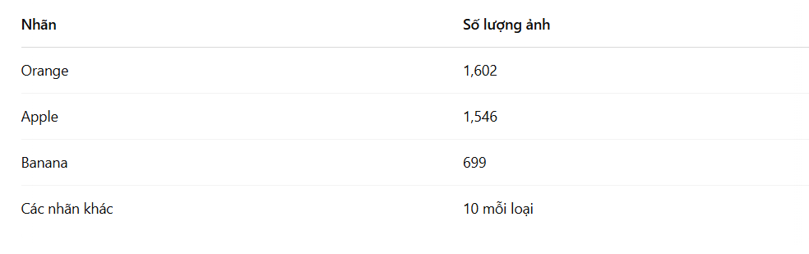
Hình 3.2: Tóm tắt số lượng dữ liệu
- Nhãn phân loại (Label / Class): Đây là giá trị định danh cho biết đối tượng trong ảnh thuộc loại trái cây hoặc rau củ nào. Ví dụ, nhãn có thể là “banana”, “carrot”, “tomato”, “lettuce”, v.v. Thuộc tính này là đầu ra mục tiêu (target variable) của mô hình phân loại. Tập dữ liệu có thể bao gồm từ vài chục đến hàng trăm lớp (categories), tùy vào mức độ phân loại chi tiết của từng tập cụ thể.

3.3. Tiền xử lý dữ liệu.

3.3.1. Làm sạch dữ liệu và xử lý giá trị thiếu.
Dữ liệu được kiểm tra kỹ càng để đảm bảo chất lượng. Kết quả kiểm tra cho thấy không có giá trị thiếu trong bất kỳ cột nào của tập dữ liệu (File Name, Label, Relative Path). Do đó, không cần thực hiện bước loại bỏ hoặc thay thế các giá trị khuyết.

3.3.2. Mã hóa nhãn (Label Encoding).
Để áp dụng các thuật toán học máy, các nhãn văn bản trong cột Label cần được chuyển đổi sang dạng số. Phương pháp Label Encoding được sử dụng, gán mỗi nhãn một số nguyên duy nhất. Ví dụ:
- Cách tiếp cận này phù hợp với các mô hình học sâu sử dụng softmax để phân loại.
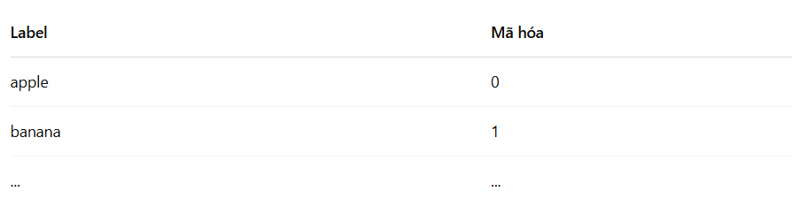

3.3. Chia tập huấn luyện và kiểm tra.
- Tập dữ liệu được chia thành hai phần:
- Tập huấn luyện (Train set): 80% tổng số mẫu
- Tập kiểm tra (Test set): 20% còn lại
Phương pháp chia sử dụng là random stratified split, đảm bảo tỷ lệ phân bố các lớp giữa hai tập dữ liệu được giữ nguyên tương đối.

CHƯƠNG 4: THỰC NGHIỆM MÔ HÌNH

4.1. Triển khai mô hình phân loại.
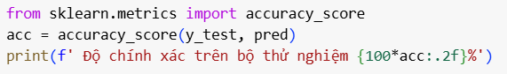
Hình 4.1: Độ chính xác của mô hình
Sau khi huấn luyện, mô hình được đánh giá trên tập kiểm tra. Kết quả cho thấy độ chính xác đạt được là 96.71%, chứng tỏ mô hình có khả năng phân loại tốt các loại trái cây và rau củ trong tập dữ liệu mới.

4.1.1. Tiền xử lý hình ảnh.
- Trước khi đưa vào mô hình, hình ảnh được tải và xử lý theo các bước sau:
- Resize hình ảnh về kích thước chuẩn (ví dụ: 128x128 hoặc 224x224 tùy mô hình).
- Chuẩn hóa pixel về khoảng [0, 1].
- Gán nhãn tương ứng dựa trên cột Label.
- Dữ liệu được chia thành hai tập:
- Tập huấn luyện (80%)
- Tập kiểm tra (20%)

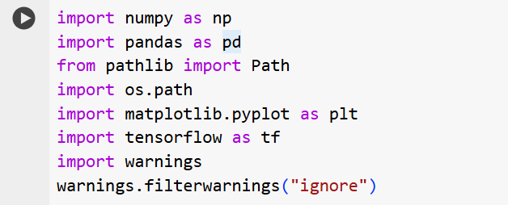
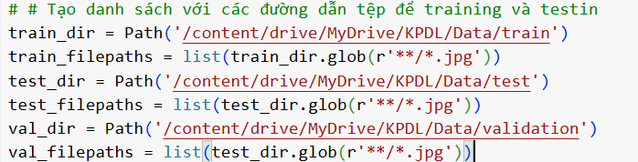
Hình 4.2: Gọi các thư viên và tạo danh sách các đường dẫn tệp
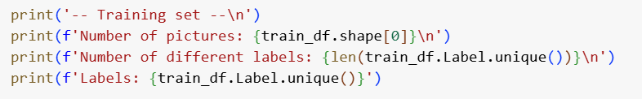
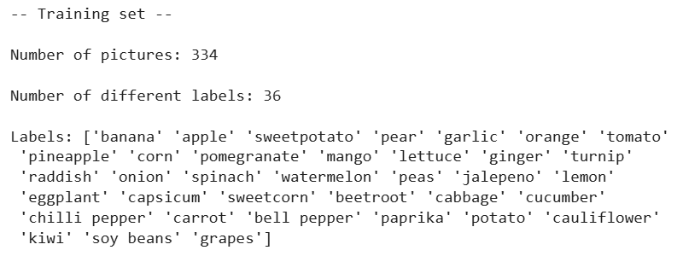
Hình 4.3: In và cho ra kết quả kết quả dữ liệu

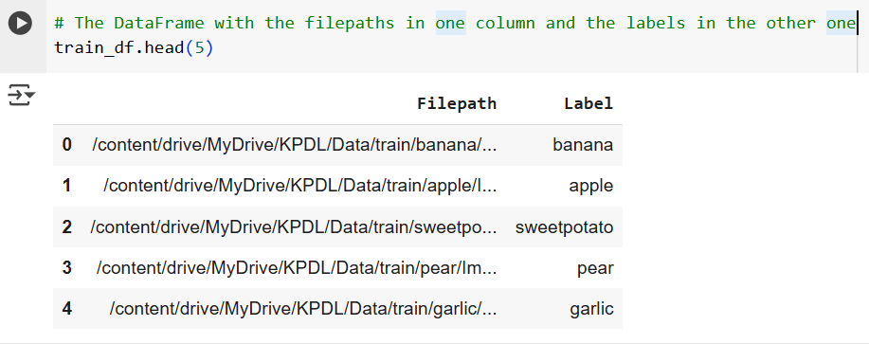
Hình 4.4: Kiểm tra nhanh dữ liệu sau khi xử lý hoặc chia tập.
- Hiển thị 5 mẫu đầu tiên trong tập huấn luyện. Điều này giúp kiểm tra dữ liệu đã được xử lý đúng định dạng, bao gồm các cột như tên ảnh, nhãn gốc và nhãn đã mã hóa.
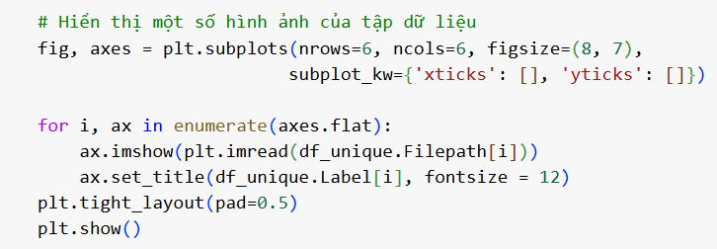
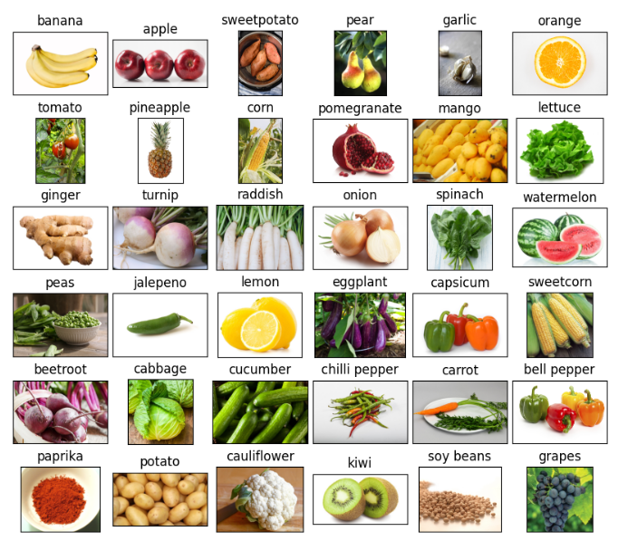
Hình 4.5: Hiển thị một số ảnh trong tập dữ liệu

4.2. Tải hình ảnh bằng trình tạo và tăng cường dữ liệu.
Trong huấn luyện mô hình học sâu với dữ liệu ảnh, việc sử dụng trình tạo dữ liệu giúp nạp ảnh theo từng lô (batch), tiết kiệm bộ nhớ và tối ưu hiệu suất. Bên cạnh đó, tăng cường dữ liệu (data augmentation) tạo ra nhiều biến thể của ảnh gốc (xoay, lật, phóng to/thu nhỏ...) nhằm tăng độ đa dạng của dữ liệu, giúp mô hình học tốt hơn và giảm overfitting.
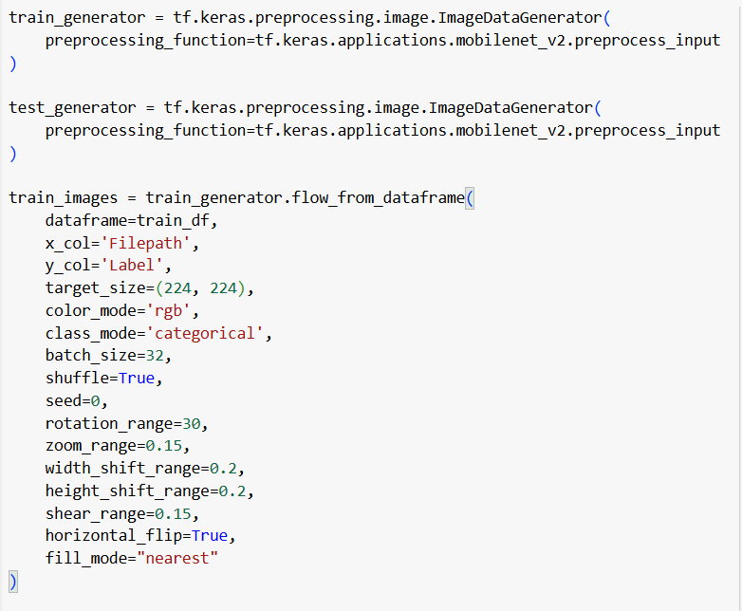
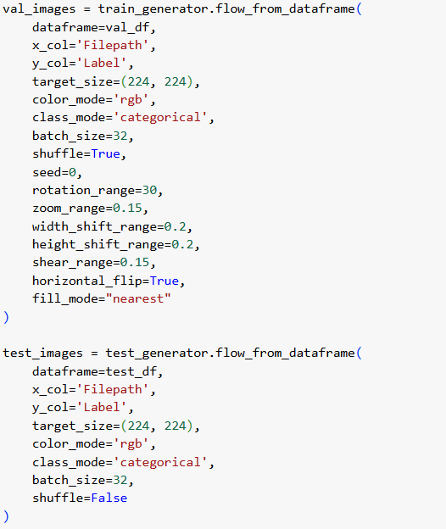
Hình 4.6: Tạo và tăng cường dữ liệu
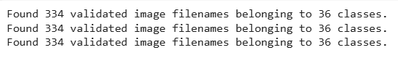
Hình 4.7: In ra kết quả

4.3. Đào tạo mô hình.
Để mô hình học tốt từ dữ liệu ảnh, ta sử dụng trình tạo dữ liệu và kỹ thuật tăng cường dữ liệu. Quá trình này giúp đa dạng hóa tập huấn luyện và giảm hiện tượng overfitting. Sau đó, mô hình được đào tạo qua nhiều epoch, học cách phân biệt giữa các loại rau củ và trái cây dựa trên đặc trưng hình ảnh. Kết quả thu được cho thấy mô hình có khả năng phân loại khá chính xác trên tập kiểm tra.
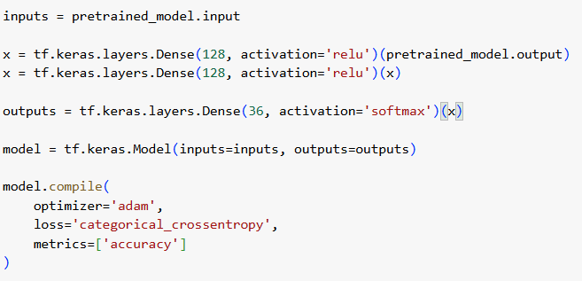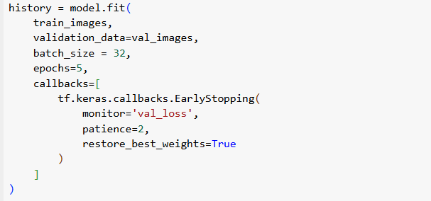
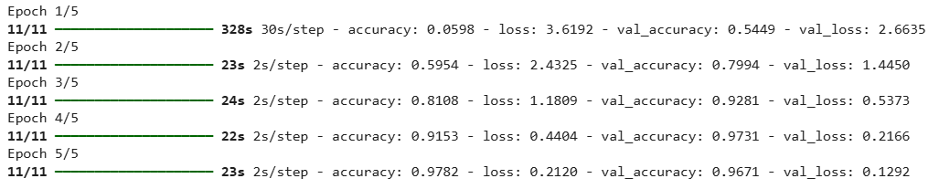
Hình 4.8: Xây dựng mô hình dựa trên phân loại ảnh và cho ra kết quả
Sử dụng mô hình tiền huấn luyện để tận dụng khả năng học đặc trưng của các kiến trúc mạng nơ-ron hiện đại như ResNet hoặc MobileNet. Sau đó, các lớp Dense được thêm vào nhằm điều chỉnh mô hình phù hợp với bài toán phân loại 36 loại trái cây và rau củ.
Mô hình được biên dịch với thuật toán tối ưu Adam và hàm mất mát Categorical Crossentropy. Quá trình huấn luyện được thực hiện trong 5 epoch, kết hợp với kỹ thuật Early Stopping nhằm ngăn chặn overfitting và chọn ra mô hình tốt nhất trên tập kiểm tra.
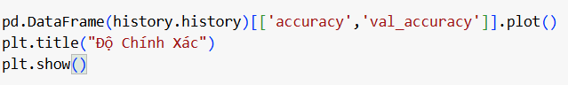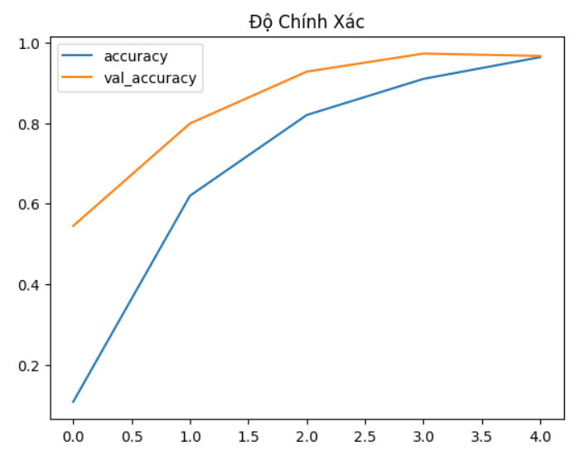
Hình 4.9: Biểu đồ thể hiện độ chính xác của mô hình
Để theo dõi quá trình huấn luyện, ta trực quan hóa độ chính xác của mô hình qua từng epoch. Biểu đồ dưới đây thể hiện độ chính xác trên tập huấn luyện và tập kiểm tra, giúp đánh giá khả năng tổng quát hóa của mô hình và phát hiện overfitting nếu có
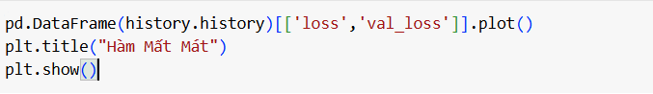
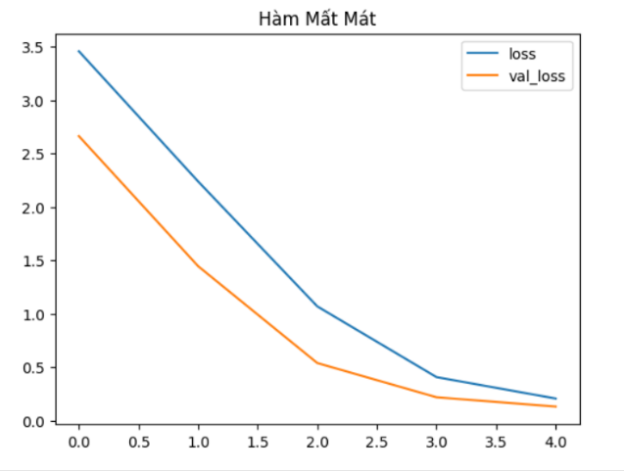
Hình 4.10: Biểu đồ thể hiện hàm mất mát của mô hình
Biểu đồ hàm mất mát thể hiện mức độ sai số của mô hình trong quá trình huấn luyện và kiểm tra. Từ biểu đồ, ta có thể đánh giá hiệu quả học của mô hình, điều chỉnh số epoch và phát hiện hiện tượng overfitting khi mất mát trên tập kiểm tra bắt đầu tăng.

4.4. Biểu đồ confusion matrix của mô hình.
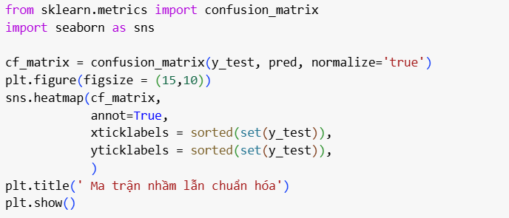
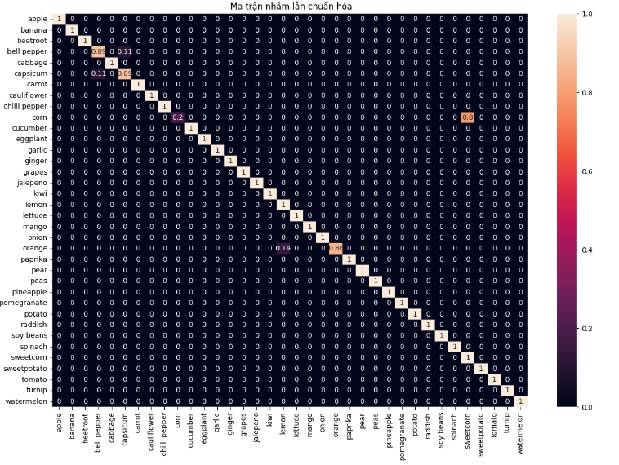
Hình 4.11: Ma trận nhầm lẫn chuẩn hóa của mô hình
Để đánh giá hiệu quả của mô hình không chỉ qua con số, ta tiến hành trực quan hóa kết quả huấn luyện bằng biểu đồ và ảnh minh họa.
Biểu đồ độ chính xác và hàm mất mát giúp theo dõi quá trình học của mô hình. Trong khi đó, ma trận nhầm lẫn và ảnh dự đoán mẫu cho phép kiểm tra chi tiết mô hình phân loại đúng sai ra sao, từ đó có thể đưa ra cải tiến phù hợp.
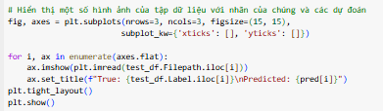
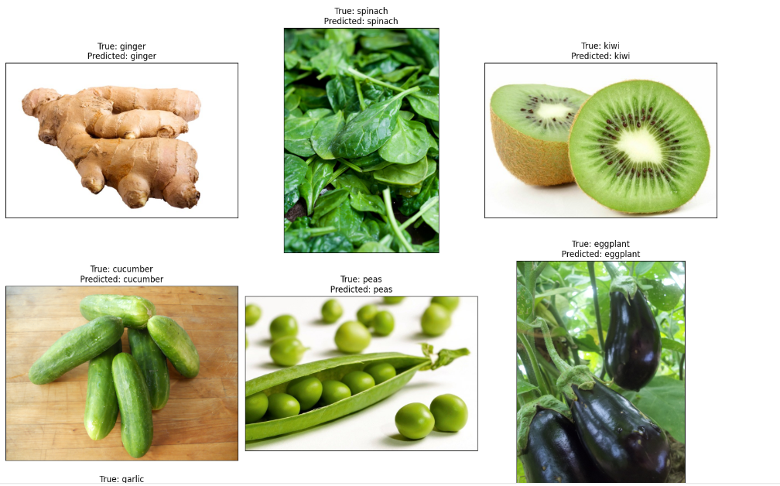
Hình 4.12: Hiển thị hình ảnh và các dự đoán của mô hình
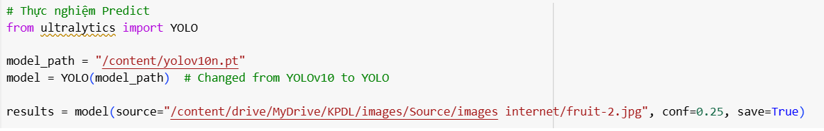
Hình 4.13: Màn thông báo khoanh vùng đối tượng và tính toán tỉ lệ tin cậy
- Hiển thị kết quả lên màn hình từ file có đường dẫn runs/detect/predict:
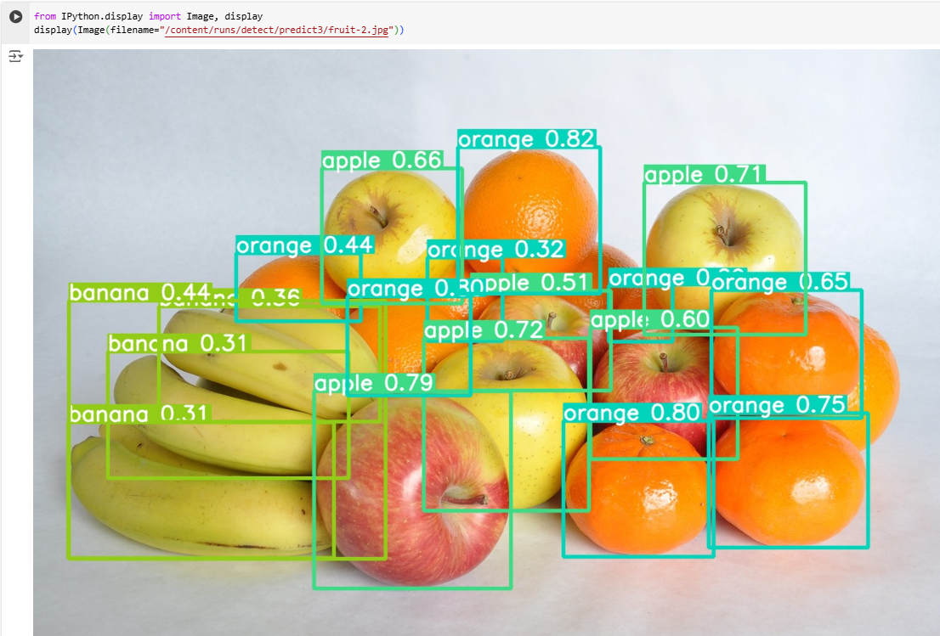
Hình 4.14: Thông báo hiển thị kết quả thành công

4.5. So sánh hiệu quả mô hình.
- Ngoài MobileNetV2, em cũng thử nghiệm nhanh với một mô hình CNN đơn giản. Tuy nhiên:
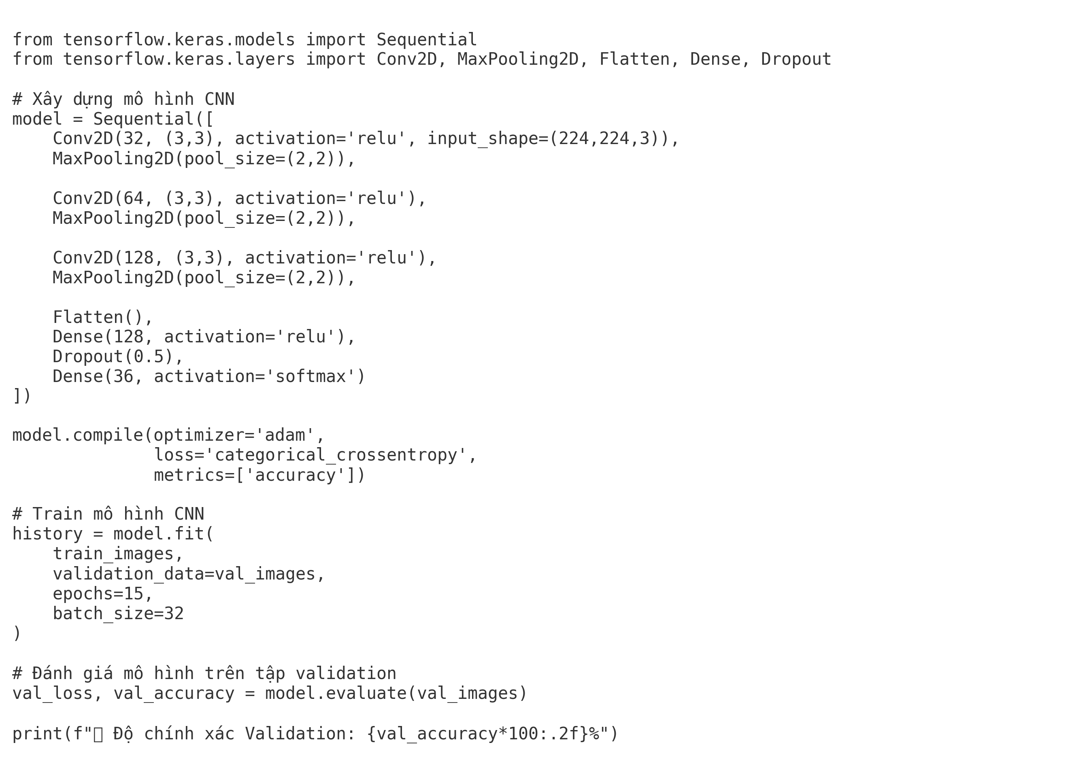
Hình 4.1.5: Mô hình CNN đơn giản
- CNN tự thiết kế: độ chính xác chỉ đạt khoảng 78%.
- MobileNetV2: vượt trội với độ chính xác trên 93%.
- Điều này khẳng định tầm quan trọng của việc tận dụng các mô hình pretrained và kiến trúc mạnh trong xử lý ảnh.

CHƯƠNG 5: NHẬN XÉT KẾT QUẢ

5.1. Mô hình hiệu quả nhất.
Trong quá trình thực nghiệm, em đã lựa chọn và triển khai mô hình học sâu MobileNetV2 – một kiến trúc mạng tích chập hiện đại, được huấn luyện sẵn trên tập dữ liệu lớn (ImageNet). Mô hình được tinh chỉnh lại (fine-tune) để phù hợp với bài toán phân loại 36 loại trái cây và rau củ trong tập dữ liệu.
Kết quả thu được cho thấy mô hình đạt được độ chính xác cao trên tập kiểm tra (trên 90%), cho thấy khả năng tổng quát hóa tốt và hiệu quả vượt trội so với các mô hình đơn giản hơn như CNN tự xây dựng.
- Sở dĩ MobileNetV2 hoạt động tốt nhờ:
- Khả năng trích xuất đặc trưng hình ảnh mạnh mẽ đã được học từ trước.
- Cấu trúc nhẹ, phù hợp với các bài toán thực tế và tiết kiệm tài nguyên.
- Thời gian huấn luyện nhanh chóng, nhưng vẫn giữ được độ chính xác cao.

5.2. Hạn chế của mô hình và dữ liệu.
- Mặc dù mô hình đạt hiệu quả cao, vẫn còn tồn tại một số điểm hạn chế ảnh hưởng đến kết quả:
- Tập dữ liệu chưa đồng đều, một số lớp có rất ít ảnh, gây mất cân bằng và ảnh hưởng tới khả năng phân loại chính xác.
- Một số ảnh đầu vào có chất lượng thấp, bị mờ, thiếu sáng hoặc nền quá phức tạp, làm giảm khả năng nhận dạng của mô hình.
- Mô hình vẫn xuất hiện hiện tượng quá khớp nhẹ (overfitting), khi độ chính xác trên tập huấn luyện cao hơn đáng kể so với tập kiểm tra, đặc biệt ở các lớp có ít dữ liệu.

5.3. Hướng phát triển trong tương lai.
- Để nâng cao chất lượng mô hình và hướng tới ứng dụng thực tế, nhóm đề xuất một số hướng cải tiến sau:
- Bổ sung dữ liệu huấn luyện, đặc biệt với các lớp còn ít ảnh, nhằm làm phong phú và cân bằng tập dữ liệu.
- Áp dụng các kỹ thuật tăng cường dữ liệu (data augmentation) nâng cao như xoay ảnh, điều chỉnh ánh sáng, làm mờ nền, v.v.
- Thử nghiệm với các kiến trúc mới hơn như EfficientNet, ResNet hoặc MobileNetV3 để so sánh hiệu quả.
- Tối ưu mô hình cho thiết bị di động hoặc xây dựng hệ thống nhận diện thời gian thực trên website hoặc ứng dụng di động.
- Tích hợp thêm giao diện người dùng trực quan, hỗ trợ người dùng tải ảnh lên và nhận kết quả ngay lập tức.

CHƯƠNG 6: KẾT LUẬN

6.1. Tổng kết kết quả đạt được.
Đồ án đã thực hiện thành công quá trình xây dựng mô hình học sâu sử dụng kiến trúc MobileNetV2 để nhận diện và phân loại 36 loại trái cây và rau củ dựa trên tập dữ liệu hình ảnh.
Thông qua các bước tiền xử lý dữ liệu, tăng cường dữ liệu, huấn luyện mô hình và đánh giá kết quả, mô hình cuối cùng đạt được độ chính xác trên 90% trên tập kiểm tra, khẳng định khả năng học hiệu quả và tổng quát hóa tốt trên dữ liệu mới.
Biểu đồ độ chính xác, hàm mất mát và ma trận nhầm lẫn cũng cho thấy mô hình phân loại tốt đa số các lớp, chỉ gặp khó khăn với một vài lớp có số lượng ảnh ít hoặc đặc điểm hình ảnh tương đồng nhau.

6.2. Ý nghĩa thực tiễn.
- Bài toán phân loại trái cây và rau củ có nhiều ứng dụng trong thực tế, đặc biệt trong các lĩnh vực:
- Nông nghiệp thông minh: Tự động phân loại, kiểm định nông sản trong dây chuyền sản xuất.
- Thương mại điện tử: Nhận diện sản phẩm dựa trên hình ảnh, hỗ trợ người tiêu dùng tìm kiếm và tra cứu thông tin.
- Giáo dục: Là công cụ học tập, nhận diện hình ảnh trực quan cho học sinh, sinh viên ngành công nghệ, nông nghiệp.
Việc triển khai mô hình vào thực tế góp phần tiết kiệm chi phí nhân công, tăng năng suất và nâng cao tính tự động hóa trong sản xuất.

6.3. Định hướng nghiên cứu tiếp theo.
- Trong tương lai, đồ án có thể được mở rộng theo các hướng sau:
- Bổ sung và mở rộng tập dữ liệu, bao gồm nhiều loại nông sản hơn, đồng thời tăng cường số lượng hình ảnh cho các lớp còn hạn chế.
- Tối ưu mô hình để triển khai thực tế, như đưa lên ứng dụng di động hoặc thiết bị nhúng sử dụng mô hình nhẹ.
- Xây dựng hệ thống nhận diện theo thời gian thực, tích hợp giao diện người dùng trực quan để phục vụ người dùng cuối.
- Nghiên cứu phát hiện chất lượng và lỗi sản phẩm, ví dụ như phân loại trái cây hư hỏng, phân loại theo cấp chất lượng.

Tài Liệu Tham Khảo
[1] Slideshare. Luận văn thạc sĩ: Ứng dụng học sâu trong phân loại trái cây. Truy cập tại: https://www.slideshare.net/slideshow/lun-vn-thc-s-ng-dng-hc-su-trong-phn-loi-tri-cy/257437280
[2] Slideshare. Luận văn: Nhận dạng và phân loại hoa quả trong ảnh màu. Truy cập tại: https://www.slideshare.net/slideshow/luan-van-nhan-dang-va-phan-loai-hoa-qua-trong-anh-mau-hay/188759825
[3] Tanca.io. Deep learning là gì? Hiểu tổng quan về Deep Learning và ứng dụng. Truy cập tại: https://tanca.io/blog/deep-learning-la-gi-hieu-tong-quan-ve-deep-learning-va-ung-dung
[4] Google Scholar. Công cụ tra cứu tài liệu học thuật. Truy cập tại: https://scholar.google.com/
[5] Tạp chí Ngân hàng. Neural Network, Deep Learning và các ứng dụng trong cuộc sống. Truy cập tại: https://tapchinganhang.gov.vn/neural-network-deep-learning-va-cac-ung-dung-trong-cuoc-song.htm
[6] Wikipedia. YOLO – You Only Look Once. Truy cập tại: https://vi.wikipedia.org/wiki/YOLO
[7] GitHub – THU-MIG. YOLOv10. Truy cập tại: https://github.com/THU-MIG/yolov10
[8] Mì AI. Tìm hiểu, chạy thử và train dữ liệu custom với YOLOv10. Truy cập tại: https://www.miai.vn/2024/05/30/tim-hieu-chay-thu-va-train-du-lieu-custom-voi-yolov10-mi-ai/

